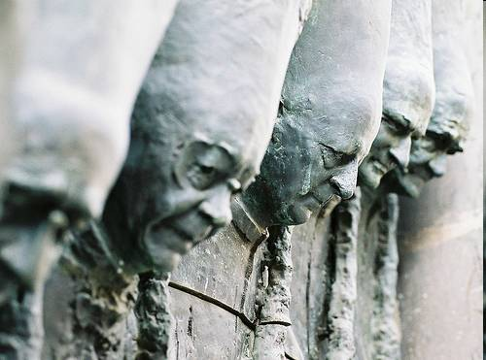
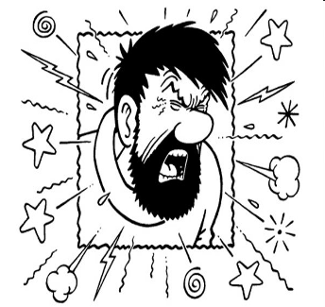
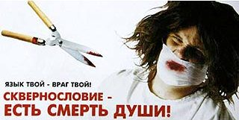
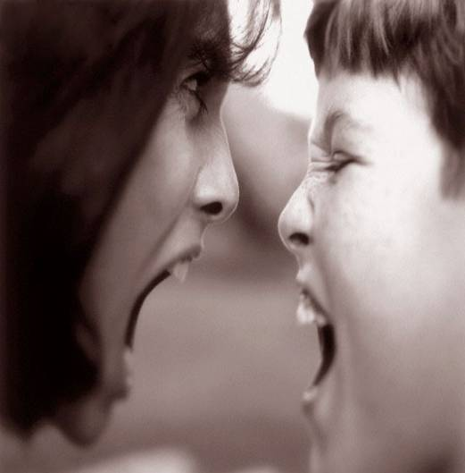
- это речь, наполненная неприличными выражениями, непристойными словами, бранью.» У этого явления много определений: нецензурная брань, непечатные выражения, матерщина, нецензурная лексика, лексика `телесного низа` и др. Но издревле матерщина в русском народе именуется сквернословием, от слова `скверна`.
Многие из вас даже не догадываются, что сквернословие, как и хамство, оружие неуверенных в себе людей.
Матерная брань это не только набор непристойностей. Подобная лексика свидетельствует о духовной болезни человека.
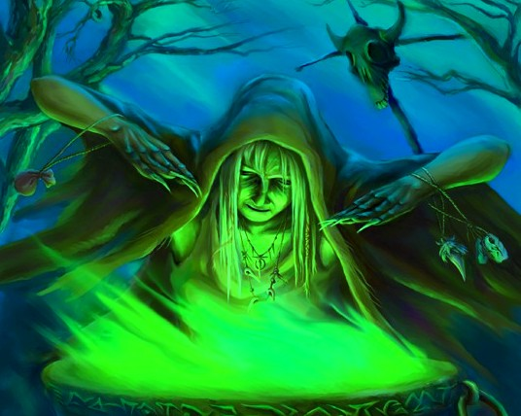
Скверные слова были включены в заклинания, обращенные к языческим божествам, а в языческое время был распространен культ плодородия, поэтому все скверные слова связаны с половой сферой.
Таким образом, так называемый мат, является языком общения с демонами.
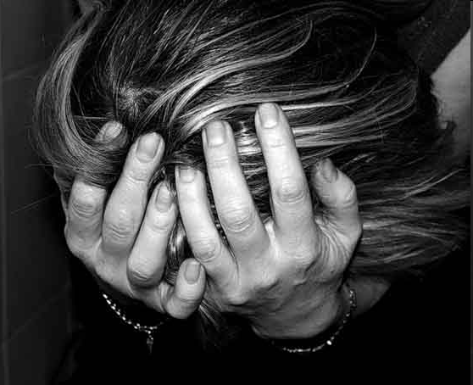
Современные люди, сами того не подозревая, при употреблении подобных слов совершают тот дьявольский ритуал, призывая зло изо дня в день, из года в год на свою голову и на голову своих близких.
Количество бранных слов переходит в качество.
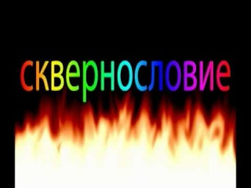
Ученые доказали, что при помощи слов человек созидает или разрушает свой наследственный аппарат!!! Добрые слова молитвы пробуждают резервные возможности генетического аппарата, а проклятия, матерщина вызывают мутации, ведущие к вырождению.
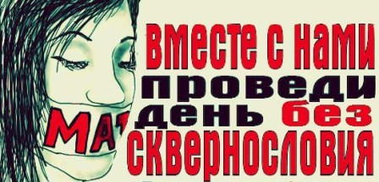
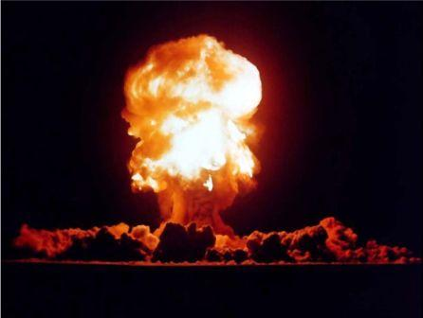
Если бы человек мог видеть, какой мощный отрицательный заряд, словно ударная волна взорвавшейся бомбы, распространяется во все стороны от скверного слова, он никогда не произнес бы его.

